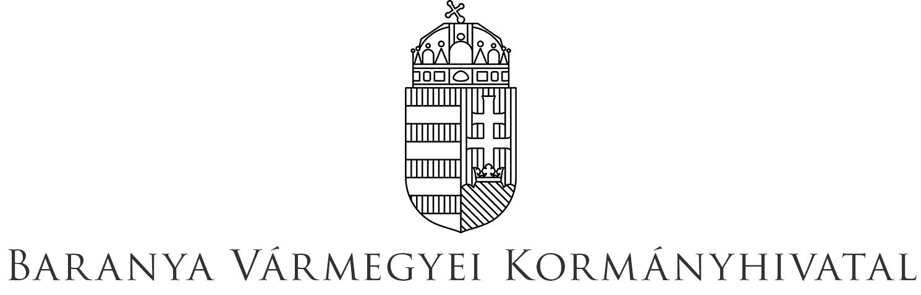

**Jelentkezési lap a hivatásos gondnokok képzésére (2023)**

(Nyomtatott nagybetűkkel kérjük kitölteni!)

**Jelentkező neve: _________________________________________________________**

**Születési neve: ____________________________________________________________________**

**Születési helye és ideje: ____________________________________________________________**

**Anyja neve: ______________________________________________________________________**

**Lakcíme: _________________________________________________________________________**

**Értesítési címe: ___________________________________________________________________**

**E-mail címe: _____________________________________________________________________**

**Telefonszáma: ____________________________________________________________________**

**Iskolai végzettsége, képesítése: _____________________________________________________**

**A képzés díjának befizetését igazoló számlát az alábbi névre és címre kérem kiállítani:**

**név: ____________________________________________________________________________**

**cím: ____________________________________________________________________________**

A jelentkezési lap aláírásával hozzájárulok, hogy adataimat a Baranya Vármegyei Kormányhivatal, a Slachta Margit Nemzeti Szociálpolitikai Intézet és Budapest Főváros Kormányhivatala a hivatásos gondnokképzés és nyilvántartás céljából kezelje. Tudomásul veszem, hogy a képzésen való részvételemet a képzés kezdési időpontját megelőző 10. napig írásban mondhatom le. A tanfolyam fenti időponton túli lemondása, vagy a képzésről 4 órát meghaladó távolmaradás, illetve a vizsgáról való indokolatlan távolmaradás esetén a képzési díjat a Baranya Vármegyei Kormányhivatal nem fizeti vissza. Távolmaradás, csak munkáltatói vagy orvosi igazolás esetében kerül elfogadásra. A képzésen és a vizsgán csak az vehet részt, aki a képzés díját befizette.

Kelt: ………….…, 2023….. év ……….. hónap …… nap

____________________________

a jelentkező aláírása

A jelentkezési lap benyújtásának határideje: **2023. december 6.**

A jelentkezési laphoz csatolni kell végzettséget igazoló okirat fénymásolatát!